健康促進學校－學校社會環境3
學校名稱：雲林縣水林鄉尖山國小
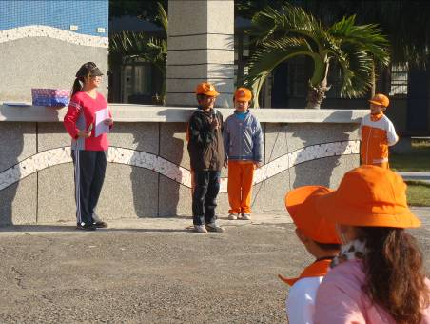
活動說明：安排晨光時間由學生發表健康教育相關資料。
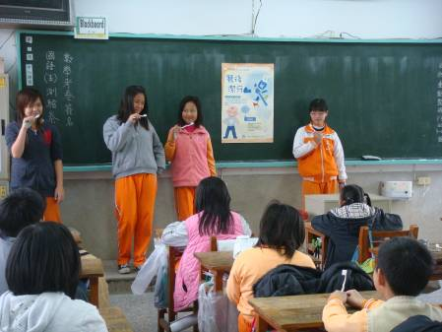
活動說明：高年級學生進行口腔衛生示範。

